2022年专升本网球测试细则及评分标准

一、考核指标与所占分值(总分300分)
类 别 | 专项素质 | 实战能力 | 实战能力
考 核  指 标 | 扇形跑 | 比赛成绩 | 比赛技、战术技评
分 值 | 50分 | 150分 | 100分

- 考试方法与评分标准
（一）专项素质
扇形跑
1.考试方法：将一支球拍放在底线中点后面，拍头指向球网，5个球的位置如图8-1所示。考生站在起点处（底线中点），听到“预备-开始”口令（计时开始），先向1号点跑动，并将1号点的球取回放到拍面上，再向2号点跑动，按逆时针方向依次将5个点的球取回并放在球拍拍面上，计时结束，记录完成的时间。

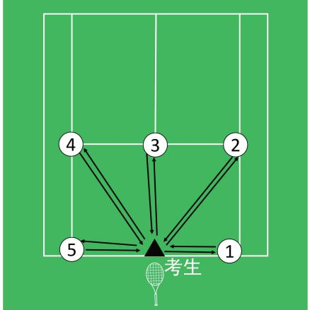

图1 扇形跑示意图
2．评分标准：见表1。
表 1 扇形跑评分表

分值 | 成绩 |  | 分值 | 成绩
 | 男 | 女 |  | 男 | 女
50 | 15〞0 | 16〞0 | 28 | 18〞4 | 19〞4
48 | 15〞3 | 16〞3 | 26 | 18〞8 | 19〞8
46 | 15〞6 | 16〞6 | 24 | 19〞2 | 20〞2
44 | 15〞9 | 16〞9 | 22 | 19〞6 | 20〞6
42 | 16〞2 | 17〞2 | 20 | 20〞0 | 21〞0
40 | 16〞5 | 17〞5 | 17 | 20〞5 | 21〞5
38 | 16〞8 | 17〞8 | 14 | 21〞0 | 22〞0
36 | 17〞1 | 18〞1 | 11 | 21〞5 | 22〞5
34 | 17〞4 | 18〞4 | 8 | 22〞0 | 23〞0
32 | 17〞7 | 18〞7
30 | 18〞0 | 19〞0 | — | — | —
注：男子用时在 22"0 以上，女子在 23"0 以上，计 0 分。

（二）实战能力---比赛成绩(150分)
1.考试方法：分别组织男女考生进行比赛。比赛采用（1）每人只有一个发球局，当出现1:1平局时，进行抢“5”决胜，发球局和抢“5”局都无占先。（2）如果出现人数多，而时间与场地不够的情况，那就直接进行抢“7”分决胜，当比分为6:6时，最后一分定胜负，谁先到“7”分谁赢下比赛。
(1)5人（含）以内进行单循环赛，决出全部名次。考生的上场顺序由抽签决定。
(2)5人以上采用阶段赛方法，第一阶段分组循环赛，第二阶段淘汰赛。 第一阶段：6至8人分为两组，9至11人分为三组，12人（含）以上分为四组。
分组方法：按运动技术等级高低排序，等级高者先抽签确定签位，下一级别考生的起始签位根据上一级别签位确定。例，运动健将2人，抽签先确定1、2号签位；一级运动员3人，起始签位从3号开始，抽签确定3,4,5号签位；二级运动员起始签位从6号开始。以此类推。实行一次抽签分组入位，学生自己抽签确定组别与签位，组别与签位确定后，不能更改。
第二阶段：如果是6至8人分成A、B两组决出小组名次后，进行同名次淘汰决出全部名次。A组第一对阵B组第一。A组第二对阵B组第二。以此类推。
9至11人以上分成A、B、C、三组决出小组名次后，每个组同名次打一个3人循环以决出全部名次。A组第一与B组第一和C组第一两两对决，以此决出前三名，以此类推。
12人（含）以上分成A、B、C、D四组决出小组名次后，进行同名次淘汰决出全部名次。A组第一对阵C组第一。B组第一对阵D第一。四个小组第一交叉对决，赢的两个争夺1、2名，输的两个争夺3、4名，以此类推。
在比赛中，如果遇到特殊情况或因为特殊原因需要临时更改赛制及其他，由主考官与考生相应进行协调，最终由主考官决定。其他内容参照中国网球协会审定的网球竞赛规则执行。
- 评分标准：
比赛成绩 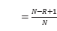 ×90+60，其中N为该专项考试人数，R为比赛名次。

（三）实战能力---比赛技、战术技评（100分）
评分标准：考评员参照实战能力评分细则（表1），对考生动作的正确、协调、连贯熟练程度，技、战术运用水平以及意识等方面进行综合评定。采用100分制评分，分数至多可到小数点后1位。

表 2 比赛技、战术技评评分细则
等级（分值范围） | 评价标准
优（100 ～ 81分） | 动作正确，协调、连贯、实效；技术运用合理、运用效果好；战术意识强、实战效果较好。
良 ( 80 ～61分 ) | 动作正确，协调；技术运用较合理、运用效果较好；战术意识较强、实战效果较好。
中 ( 60 ～ 41 分 ) | 动作基本正确，协调；技术运用基本合理、运用效果一般；战术意识一般、效果一般。
差 ( 40 分以下 ) | 动作不正确，不协调；技术动作不合理、运用效果差；战术意识差、效果较差。

